**CAED LAB 08**

**NAME: SHAHERYAR SIDDIQUI ID: FA17-BECE-0023**

**TASK1:**

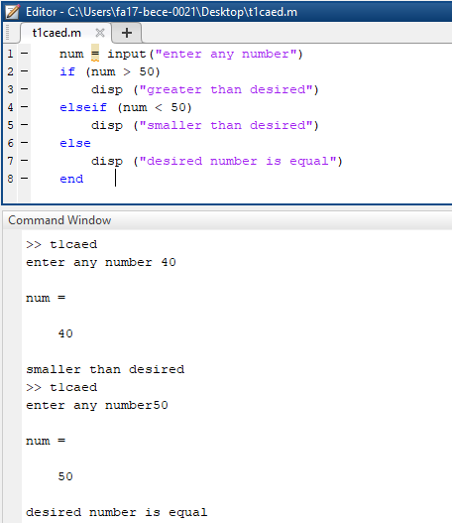

**OFTASK2:**

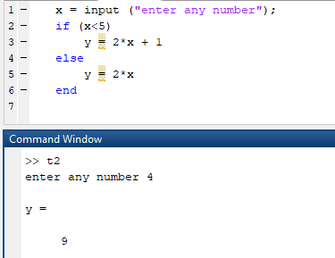

**TASK3:**

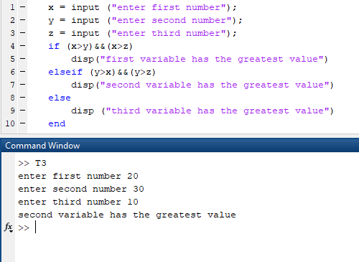

**TASK4:**

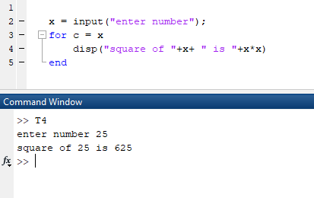

**TASK5:**

